"Подготовка к утренникам:

выбор костюмов, распределение ролей»

Детский праздник - важная часть жизни ребенка, впечатления раннего детства часто остаются в памяти на всю жизнь. Праздничные утренники в детском саду - важная составная часть воспитательно-образовательного процесса, проводимого в ДОУ. Они активно воздействуют на формирование личности дошкольника, позволяют ему проявить свои навыки, умения, творческую инициативу, подводят определенный итог педагогической работы. Хорошо организованные праздники благотворно влияют на развитие психических процессов: памяти, внимания, создают прекрасную ситуацию для развития речи ребенка, для закрепления знаний, полученных на различных занятиях, способствуют нравственному воспитанию.

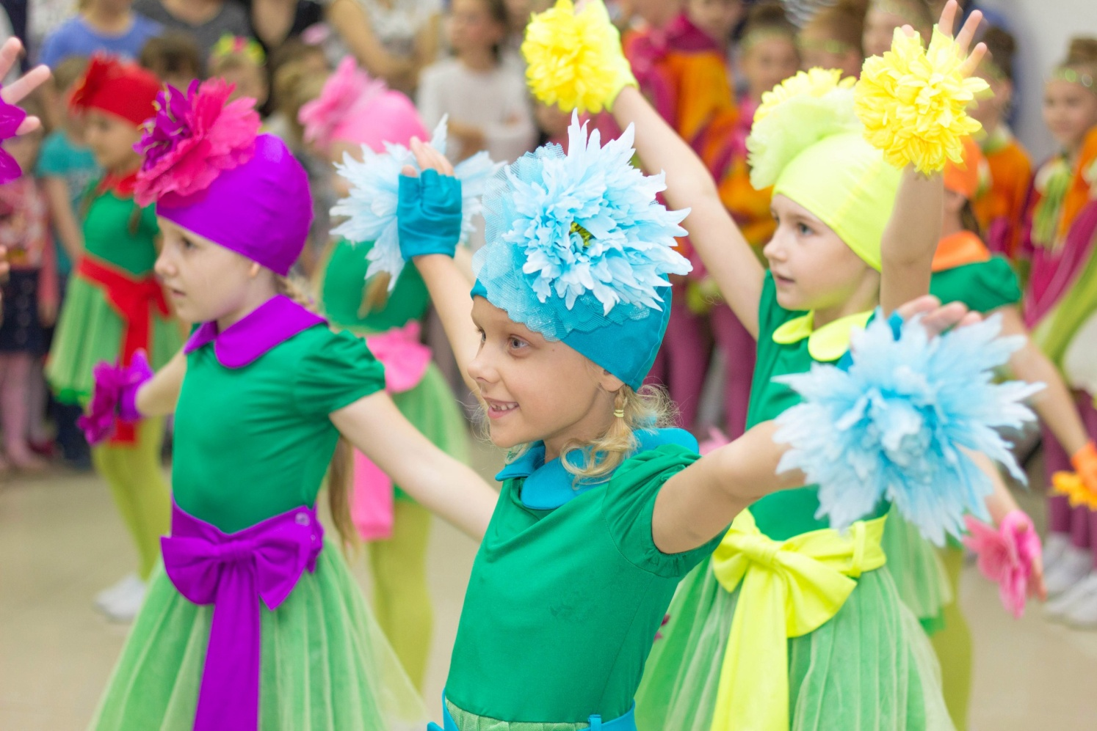

В детском саду утренники - это не только развлекательное мероприятие, а большая, трудная подготовительная работа. Во-первых, на малышей ложится большая нагрузка, и моральная, и физическая. Подготовка занимает много времени и сил, зачастую дети участвуют в абсолютно новой для себя роли. Дети нуждаются в поддержке, как со стороны педагогов, так и со стороны родителей.

Глубоко ошибочно мнение тех родителей, которые считают, что можно не водить ребенка на музыкальные занятия, а привести только на утренник. Из-за незнания материала, слов песен, неумения правильно и вовремя перестроиться, ребенок расстраивается, путается, нервничает, поэтому по возможности важно не допускать таких ситуаций.

Основная цель праздника в ДОУ - формирование эмоций и чувств, являющихся важнейшим условием развития личности. Праздник интегрирует в себе различные виды искусства: музыку, художественное слово, драматизацию, изобразительное искусство. Праздник развивает у детей эстетические чувства, эстетическое отношение к окружающей действительности; позволяет каждому ребенку открыть в себе новые способности и таланты, развивать уже имеющиеся навыки; развивает такие психические процессы как активность, уверенность в себе, умение работать в коллективе, воспитывает моральные, нравственные, патриотические качества. Дети объединяются общими переживаниями, у них воспитываются основы коллективизма; произведения фольклора, песни и стихи о Родине, о родной природе, труде формируют патриотические чувства; участие в праздниках и развлечениях формирует у дошкольников дисциплинированность, культуру поведения. Разучивая песни, стихи, танцы, дети узнают много нового о своей стране, природе, семье. Это расширяет их кругозор, развивает память, речь, воображение, способствует умственному развитию.

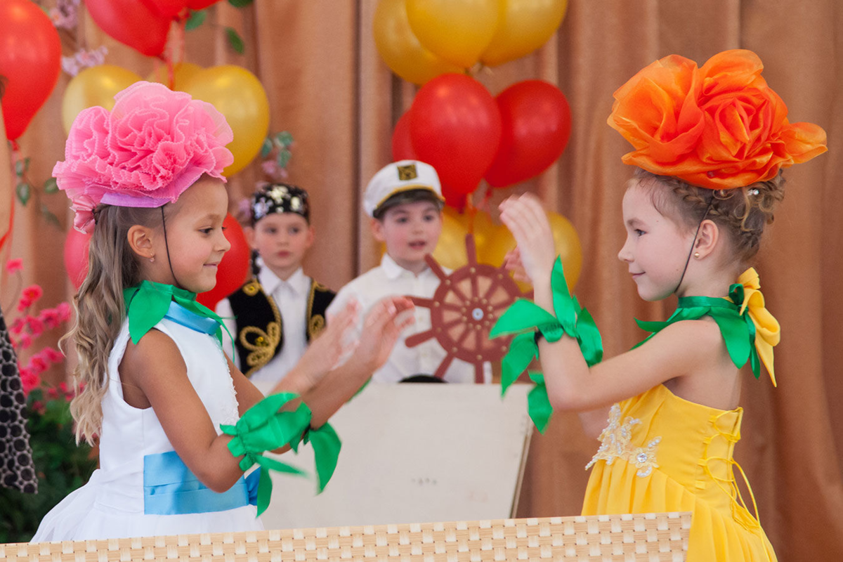

**Этапы работы по организации праздника:**

1. Выбор праздников, и устанавливаются сроки их проведения.

2. Работа над сценарием.

3. Предварительное знакомство детей с темой утренника.

4. Репетиции

5. Проведение утренника

6. Подведение итогов

**Подготовка к празднику**

Подготовка к праздникам и развлечениям осуществляется планомерно и систематически, не нарушая общего ритма жизни детского сада, отвечает интересам детей, учитывает их возрастные и индивидуальные особенности. Перспективное планирование позволяет без спешки подготовиться к празднику. Продолжительность праздника зависит от его содержания и возрастных особенностей детей, принимающих в нем участие. Для детей младшего и среднего дошкольного возраста длительность праздника составляет от 20 до 30 минут, в старшем и подготовительном к школе возрасте - не более 40 минут. При этом важно тщательно продумать соотношение детского и взрослого участия, а также последовательность номеров в структуре праздника, чтобы его композиция не переутомляла детей.

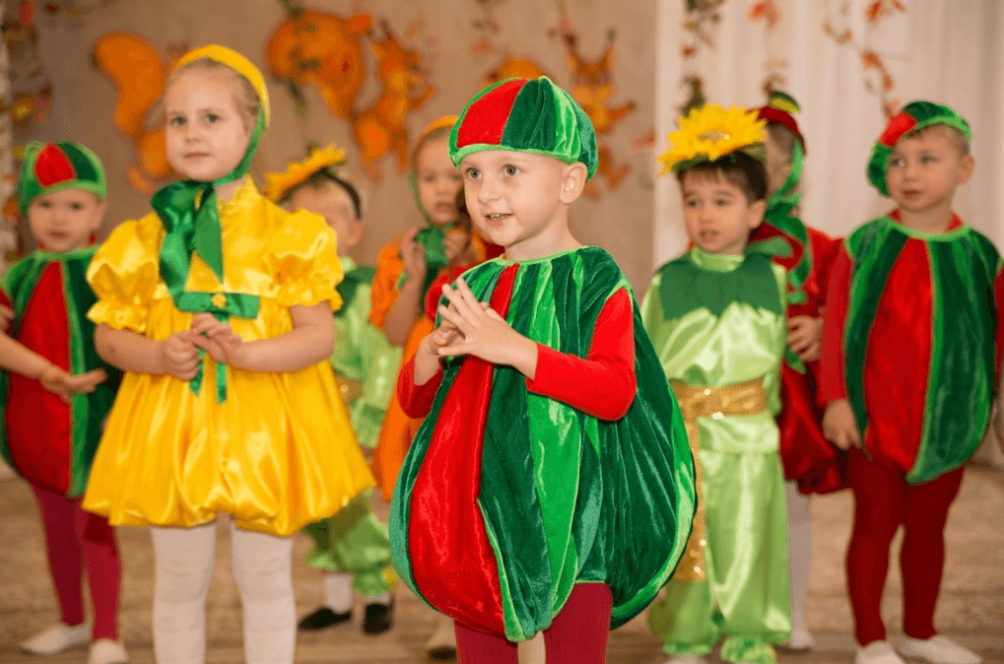

Непосредственная подготовка к празднику начинается с распределения речевого материала для детей с учетом их индивидуальных речевых особенностей. Одним детям, в силу их индивидуальных психологических особенностей, лучше поручить индивидуальные выступления, другим лучше выступать вместе с другими детьми (например, исполняя песню), а некоторым, особенно в начальный период обучения, может быть целесообразна вообще роль зрителя. Распределяя речевой материал, необходимо учитывать словарь, которым овладел каждый конкретный ребенок, а также состояние его устной речи: звукопроизносительные возможности и качество голоса. После разбора и всестороннего изучения текста стихотворения воспитателя с ребенком, позволяющего понять внутреннее содержание и его смысл, текст дается родителям для занятий дома. Особое внимание при заучивании, проверке текста уделяется работе над словесным ударением, ритмом и интонацией. Ребенку важно создать мотивацию для того, чтобы появилась потребность в реализации своих творческих возможностей.

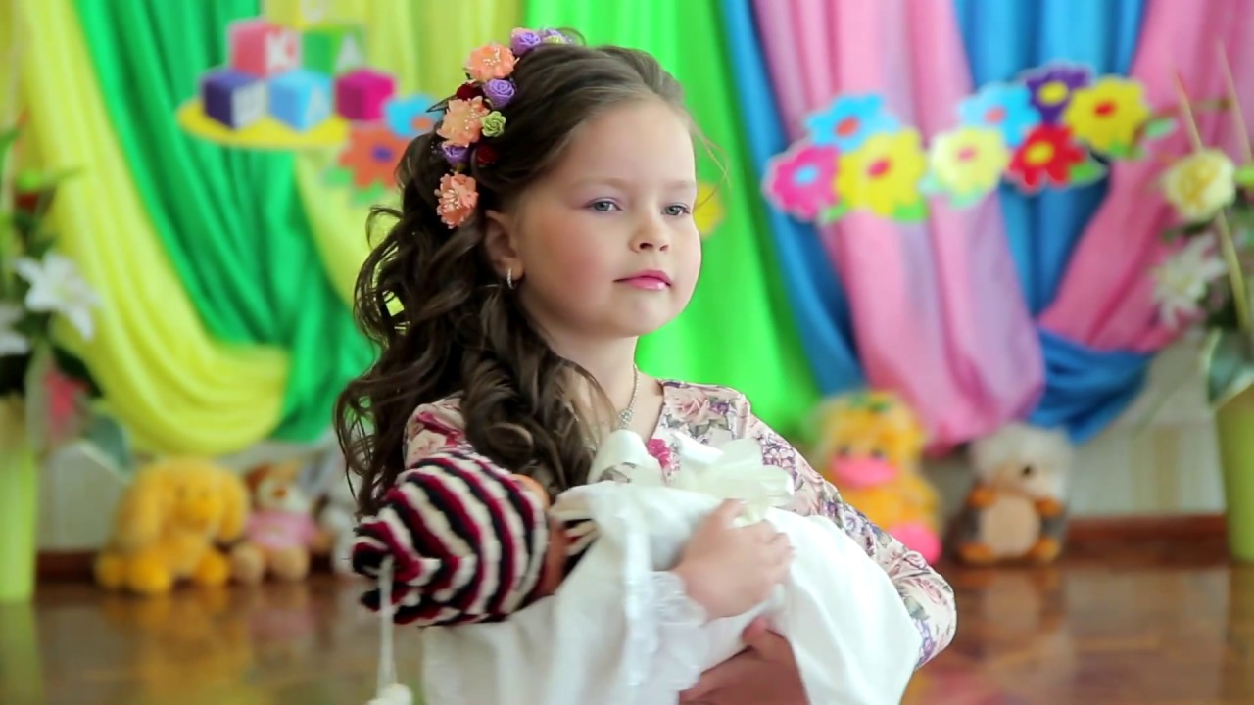

Затем воспитатель проводит пробы детей на различные роли, распределение ролей. Необходимо не перегружать детей, не навязывать своего мнения, предоставлять всем детям возможность попробовать себя в разных ролях, не распределяя их среди наиболее способных. Огромное значение имеют конкурсы на лучшее проигрывание той или иной роли. Составляя сценарий, опытный педагог заранее может разглядеть в ребенке того или иного персонажа. В группе всегда есть дети, которые легче и быстрее других усваивают программный материал. Таким детям можно давать более сложные стихи или роли, а также индивидуальные номера.

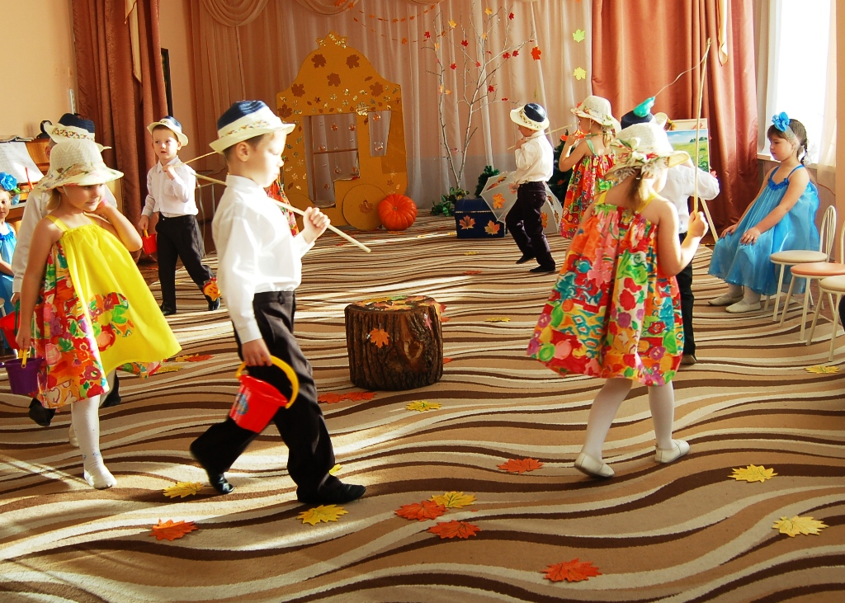

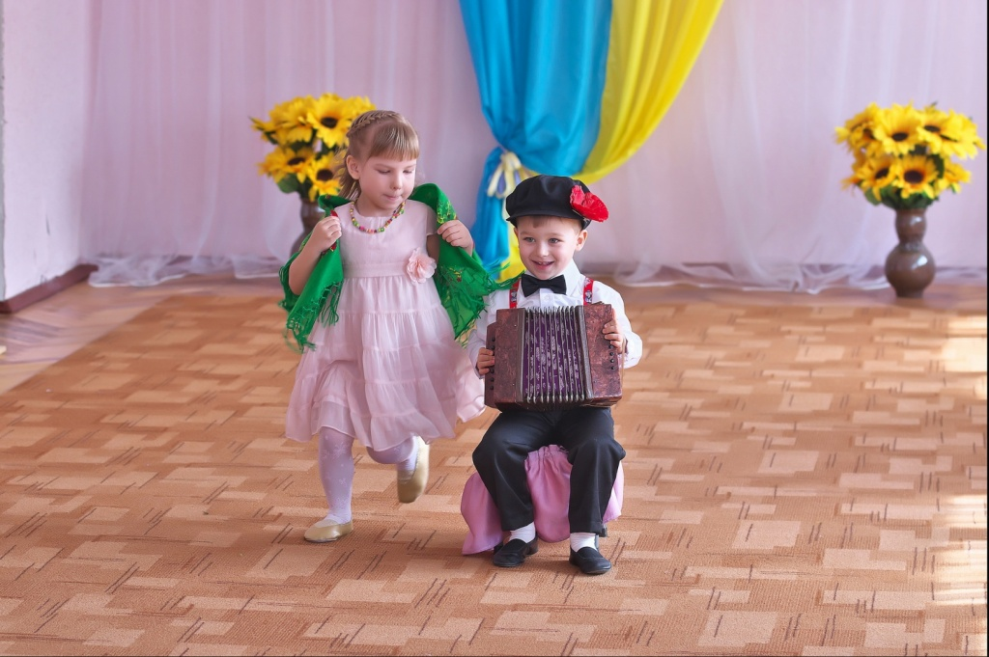

Хореографические и вокальные композиции, сценки, декламация распределяются между всеми детьми. Чтобы праздник отвечал интересам детей, необходимо предусмотреть посильное участие в нем каждого ребенка.

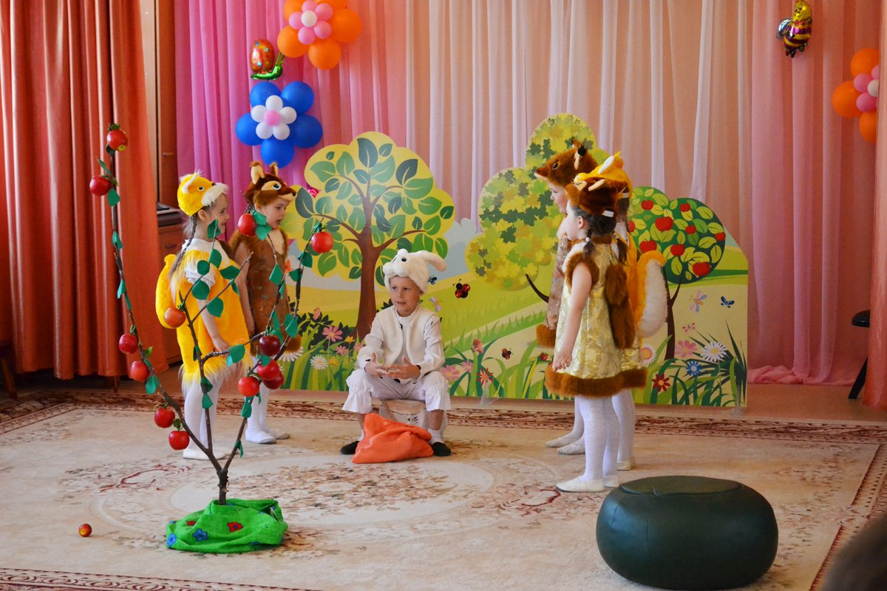

Подготовка к празднику начинается за 1,5 месяц до самого мероприятия. Воспитатели проводят в своих группах занятия, на которых детям рассказывают о предстоящем празднике, объясняют, что это за праздник и чему он посвящен. Если этот праздник уже отмечался в прошлом году, то все вспоминают, что на нем было. Педагог выясняет, что дети запомнили, и при необходимости восполняет пробелы в памяти детей (например, просит детей принести фотографии с прошлогоднего праздника и рассматривает их вместе с ребятами).

После того, как дети уяснили, что это за праздник, им объясняют, кто будет присутствовать на нем (родители, воспитатели, дети из других групп и т.д.) и что будут делать сами дети. На данном этапе дети должны понять свои задачи, осознать свою роль в процессе подготовки и проведения праздника, чтобы в ходе разучивания стихов, постановки танцев, подготовки зала они видели, понимали, для чего они это делают. Необходимо поставить перед ребенком цель, к которой он при помощи педагогов будет двигаться.

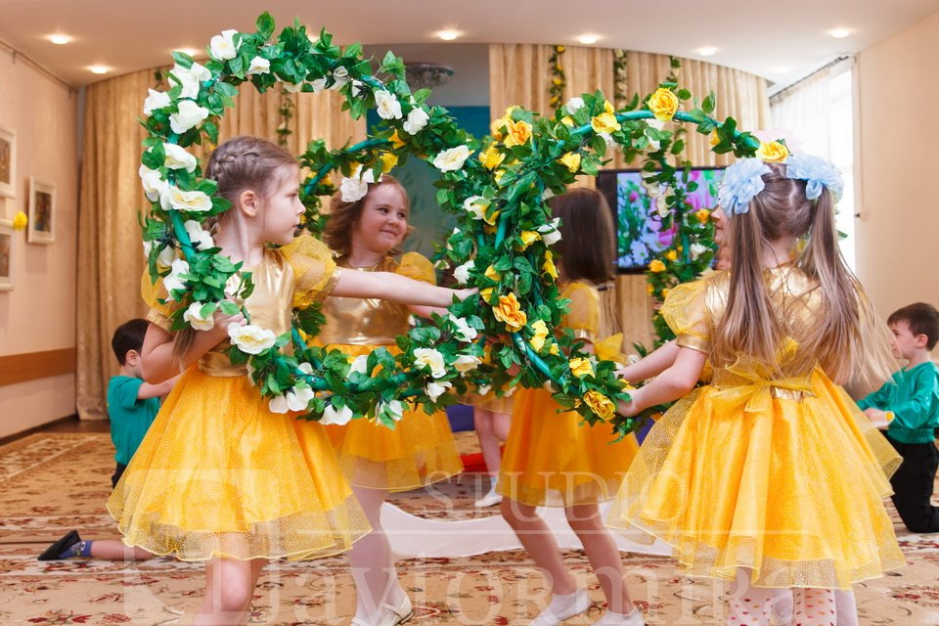

Далее начинается непосредственная работа по разучиванию стихов, песен, постановки танцев, оформлению зала, изготовлению аксессуаров к костюмам. На данном этапе идет также работа над сценарием, куда вносятся изменения и коррективы, появившиеся во время работы. Таким образом, окончательный вариант сценария появляется уже непосредственно перед началом праздника.

Следующим этапом является предварительная работа: чтение произведения, по которому будет происходить инсценировка или театрализация, обсуждаются характеры персонажей, распределение ролей. В группе всегда есть дети, которые легче и быстрее других усваивают программный материал. Таким детям можно давать более сложные стихи или роли, а также индивидуальные номера. Ребенку важно создать мотивацию для того, чтобы появилась потребность в реализации своих творческих возможностей.

После распределения ролей начинается индивидуальная работа с детьми:

- над выразительным прочтением стихов;

- по заучиванию текстов песен, движений танцев и хороводов;

- над образом;

- над отдельными эпизодами.

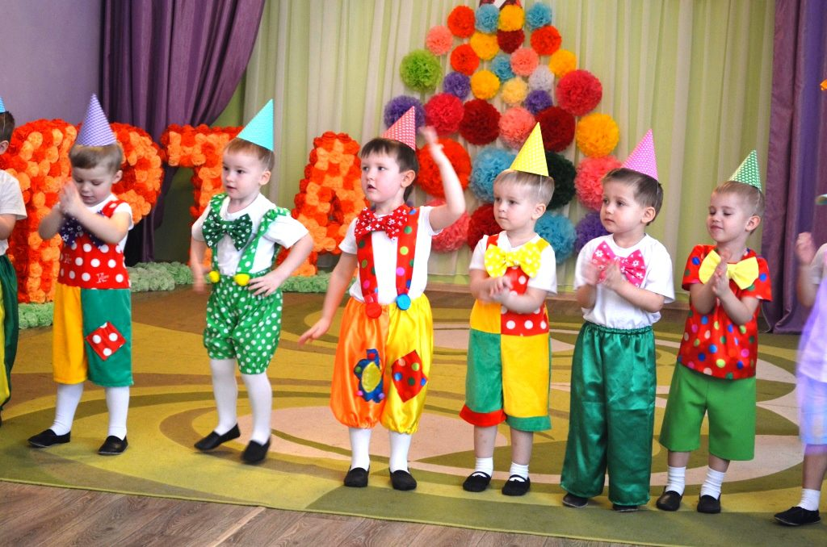

Чтобы у детей не угас интерес к празднику, не стоит проводить несколько полномасштабных репетиций, лучше всего отшлифовать программу утренника по номерам, и только в преддверии самого праздника провести генеральную (техническую) репетицию – вход, последовательность номеров, выходов персонажей-детей без проигрывания эпизодов при всех. Так у детей не будет ощущения, что уже все было.

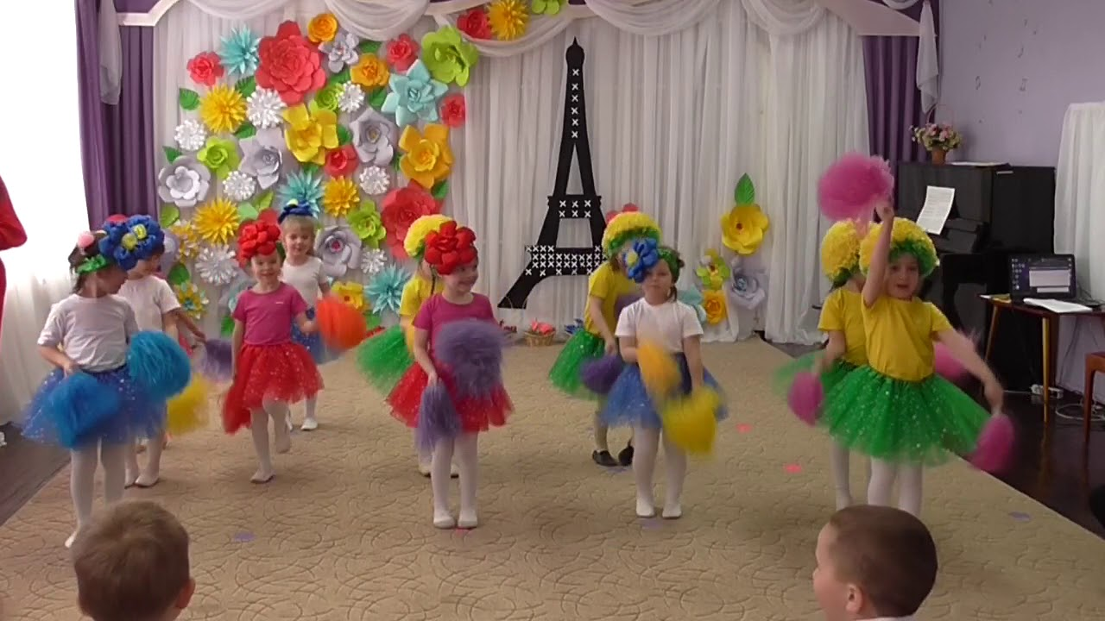

При оформлении помещения к празднику нужно помнить о некоторых основных правилах. Оформление должно: отвечать содержанию праздника, быть художественным и понятным для детей; развивать художественно-эстетический вкус; создавать у всех участников радостное настроение, вызывать интерес к предстоящим событиям. Немаловажен вопрос изготовления театральных костюмов для персонажей. Костюм и для взрослых, и для детей должен быть удобным, не мешать свободно двигаться, соответствовать росту и размеру того, кто его носит.

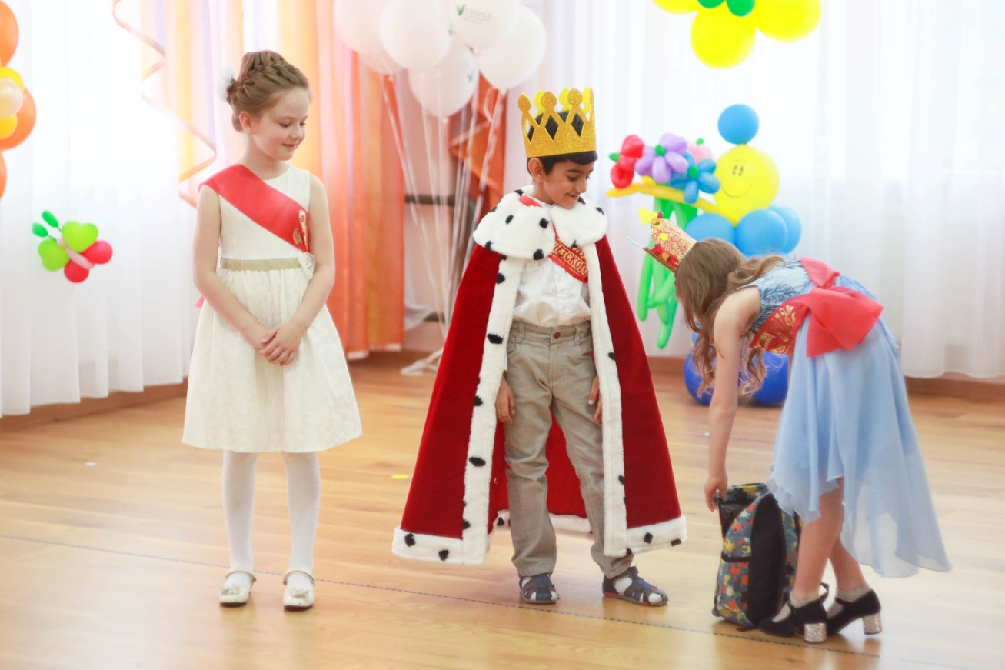

Утренник должен проводиться в хорошем темпе. Растянутость выступлений, слишком большое их количество, неоправданные паузы — всё это утомляет, расхолаживает воспитанников, нарушает единую линию эмоционально-физиологической нагрузки. При обсуждении сценария необходимо определить роль каждого воспитателя, его обязанности, назначить ответственных за переодевание детей, за регулирование световых эффектов, за точный выход отдельных персонажей, помощь в проведении сюрпризных моментов и т. д.

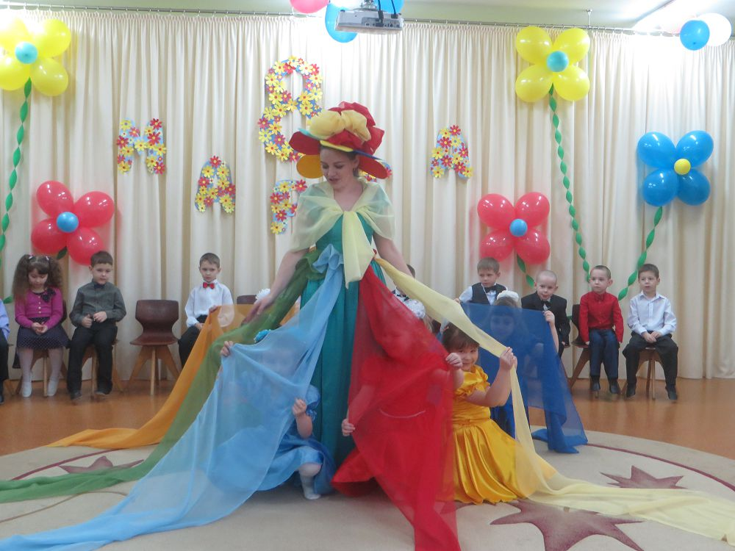

**Собираемся на праздник**

На музыкальных занятиях 50 процентов времени отводится движениям, детям нужна удобная обувь: мягкая, гибкая, легкая – во всех отношениях комфортная. Самый распространенный вариант - чешки и балетки. Эта же обувь подходит и для праздников.

То же самое можно сказать и обо всем праздничном костюме в целом. Многие родители увлекаются желанием выделить своего ребенка, но очень дорогие, вычурные наряды могут смутить других детей или мешать им в ходе утренника. Воспитатель и музыкальный руководитель заранее предупреждают родителей и детей, каким будет праздник и какие костюмы следует готовить. Чтобы потом не возникало недоумений, почему костюм, который купили к новогоднему представлению, нельзя использовать на утреннике, сюжетная линия которого иная.

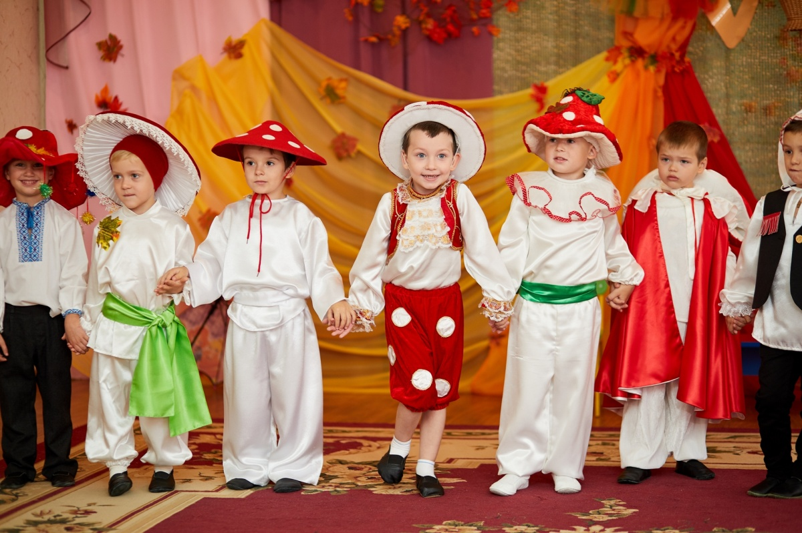

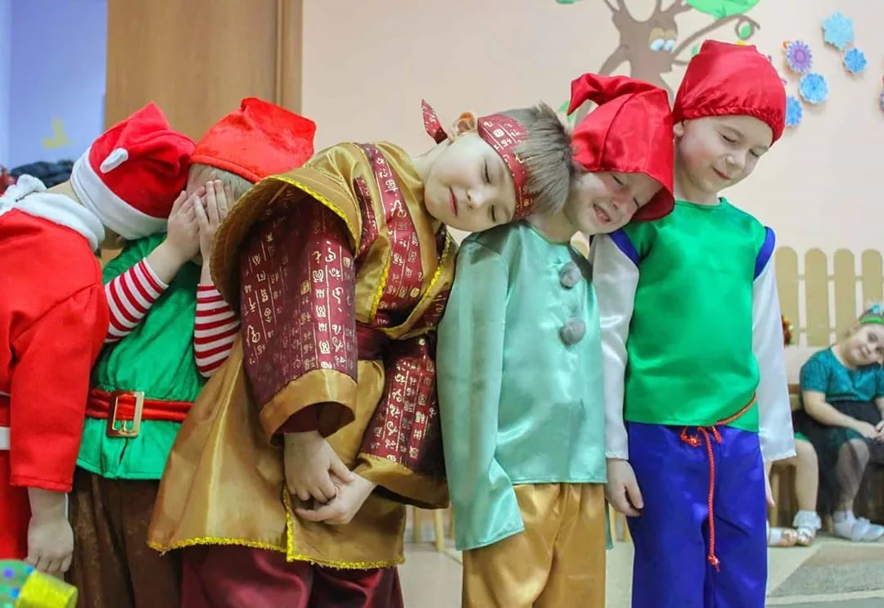

Деятельность воспитателя на праздничных утренниках очень разнообразна. Самой ответственной является **роль ведущего.** **Ведущий**– это лицо, которое руководит праздничным утренником, объединяет все элементы праздника в единое целое, поясняет детям происходящее, является связующим звеном между зрителями и исполнителями.

**Проведение праздника**

Детям необходимо знать некоторые из них: говорить не громко (не кричать); ходить спокойно (не бегать); помнить для чего мы находимся в зале; смело показывать свои способности; заботиться друг о друге (не обижать); помогать друг другу (не смеяться); внимательно слушать друг друга (дать сказать каждому); не отвлекаться на родителей.

Праздник в детском саду - это большая проделанная работа всего коллектива, так как в этом мероприятии задействованы многие сотрудники детского сада.

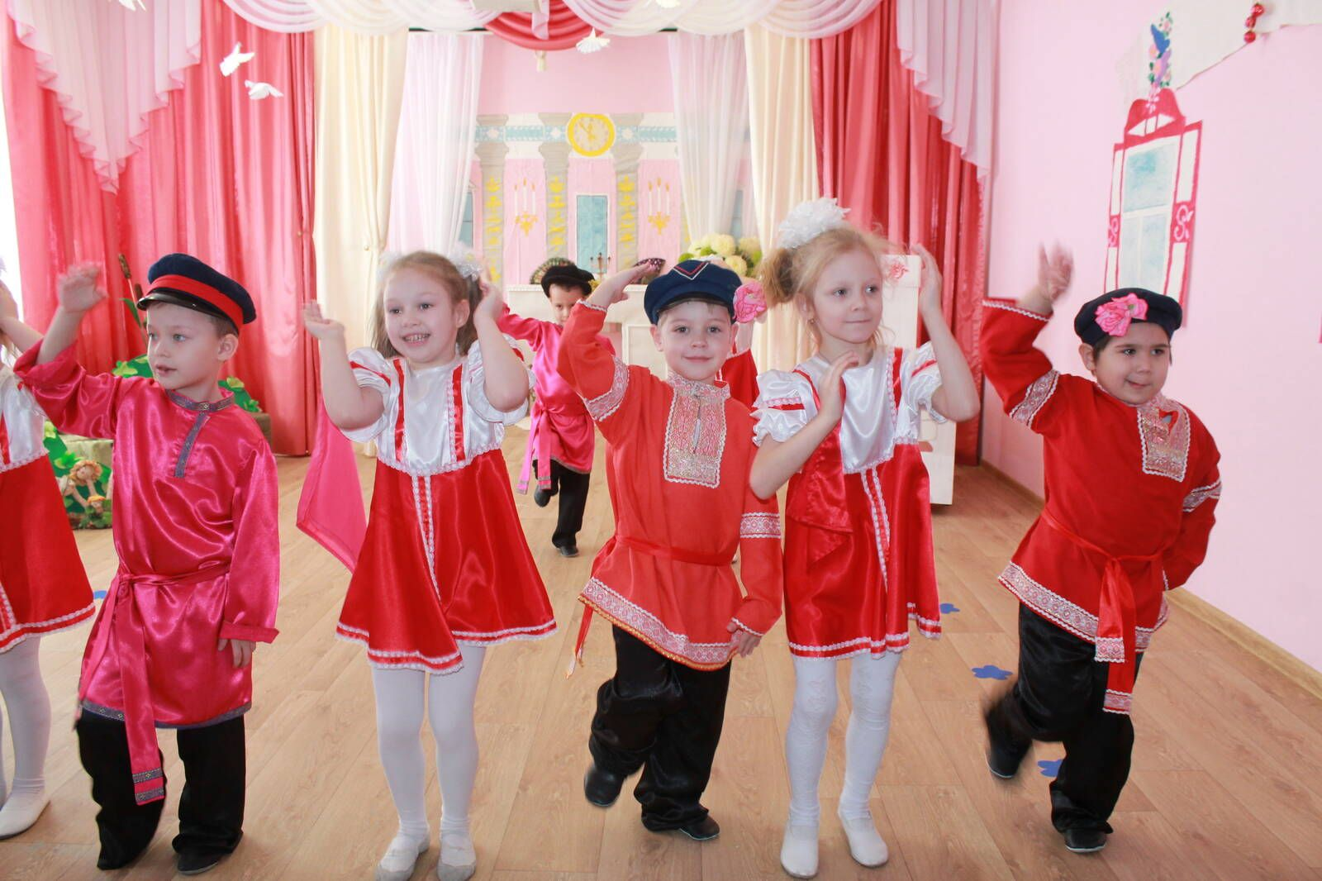

Успешное проведение праздника зависит от совместной организованной работы сотрудников.

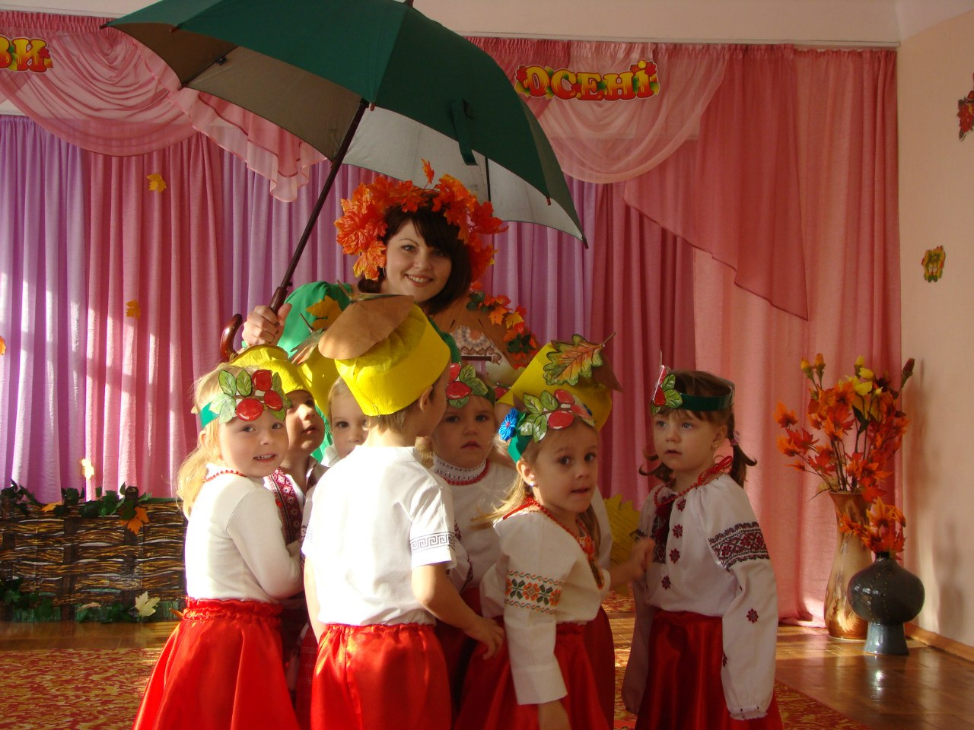

**Подведение итогов**

Итоги проведения праздника необходимо обсудить с детьми. Обычно с ними проводится беседа о прошедшем утреннике, уточняются представления и впечатления о нем. На музыкальных занятиях дети повторяют полюбившиеся им танцы и действия отдельных персонажей. Некоторые выступления повторяются несколько раз, меняя исполнителей.

Эффективность педагогической работы во многом зависит от тщательного анализа качества проведения праздника, при котором оцениваются:

-деятельность детей во время праздника, их самочувствие, эмоциональное состояние, степень активности и заинтересованности, качество выступлений

-деятельность музыкального руководителя и воспитателей, их профессионализм в составлении сценария, умение распределять роли с учетом возрастных и индивидуальных особенностей детей, степень и характер взаимодействия друг с другом и детьми; качество используемого музыкального репертуара, его доступность, художественность и соответствие тематике праздника; качество исполнения музыкального репертуара;

-организационные моменты праздника, согласованность работы всего коллектива при подготовке в проведении праздника;

-праздничное оформление зала.

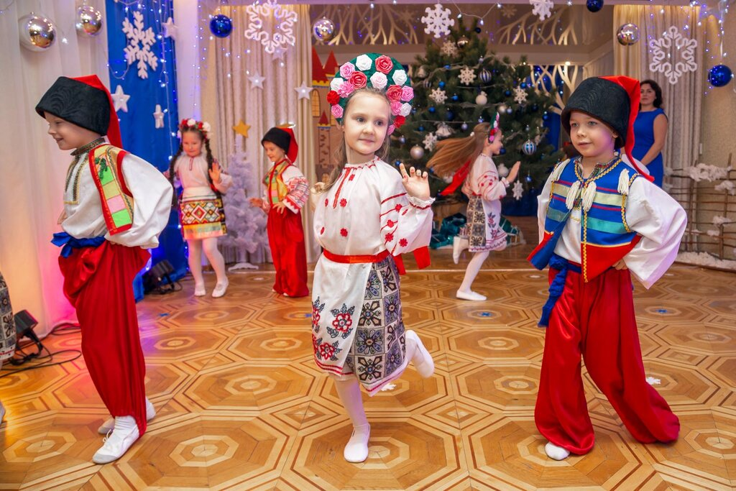

Родители- желанные гости на празднике. Обязательно предупредите их о необходимости принести сменную обувь. Праздник в детском саду наглядно демонстрирует родителям, чему научилось их чадо за последние несколько месяцев посещения садика.

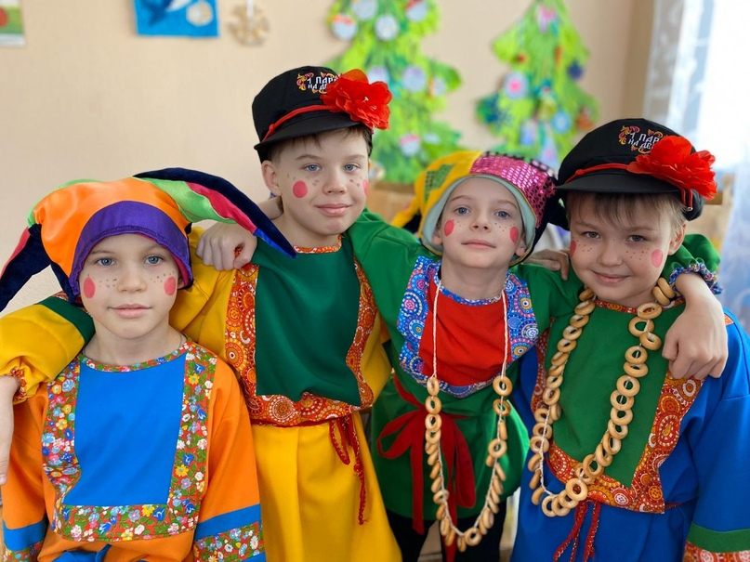

Кроме того, это возможность для родителей получить представление о том, какие у ребенка взаимоотношения с коллективом и с другими детьми.

Подготовила музыкальный руководитель МБДОУ Детский сад №33

«Светлячок» Громуха Елена Григорьевна

с использованием материала Смоляковой С.С.